**📦 Documentación de la API RESTful - Productos**

* Base URL: http://localhost:5256/api/apiproduct

**📘 Modelo de Producto**

json

{

"id": 1,

"name": "Nombre del producto",

"description": "Descripción del producto",

"price": 99.99,

"quantity": 100

}

**🔍 Endpoints**

**1. Obtener todos los productos**

* **URL**: http://localhost:5256/api/apiproduct
* **Método**: GET
* **Descripción**: Retorna una lista de todos los productos.

**✅ Respuesta exitosa (200 OK)**

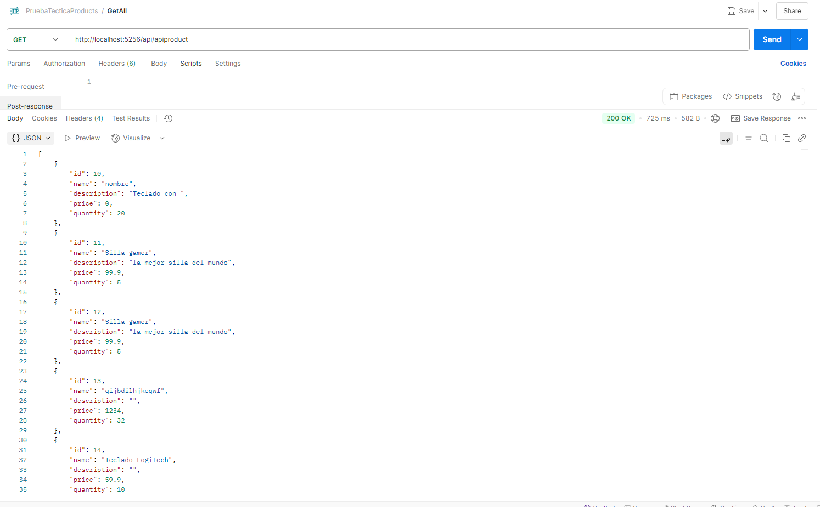

**2. Obtener un producto por ID**

* **URL: http://localhost:5256/api/apiproduct/{id}**
* **Método**: GET
* **Descripción**: Retorna un producto específico por su ID.

**🧾 Parámetros**

* id (int, requerido): ID del producto

**✅ Respuesta exitosa (200 OK)**

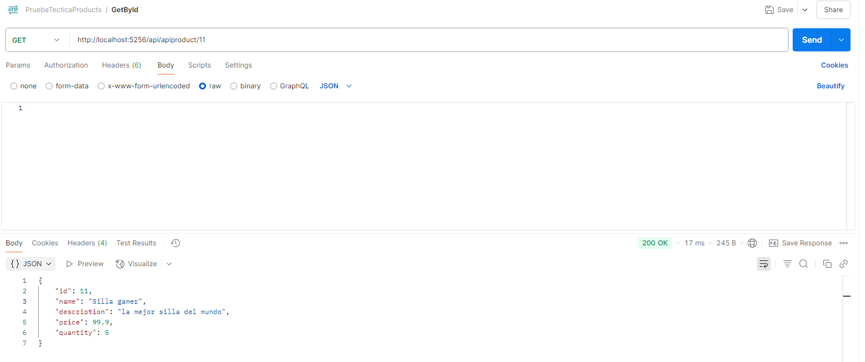

**❌ Respuesta de error (404 Not Found)**

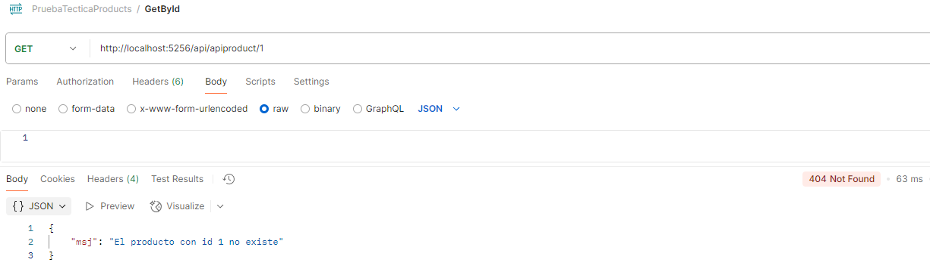

**3. Crear un nuevo producto**

* **URL**: **http://localhost:5256/api/apiproduct**
* **Método**: POST
* **Descripción**: Crea un nuevo producto.

**📥 Body del request (JSON)**

json

{

"name": "Producto C",

"description": "Descripcion C",

"price": 59.99,

"quantity": 20

}

**✅ Respuesta exitosa (200 OK)**

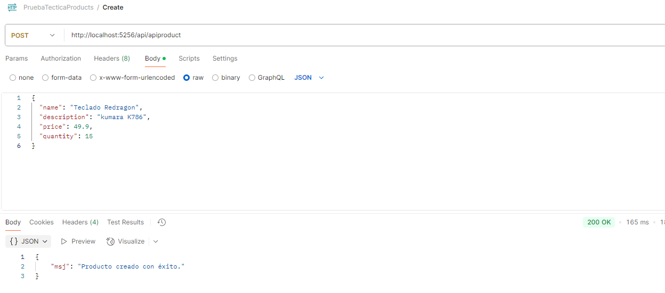

**❌ Respuesta de error (400 BadRequest)**

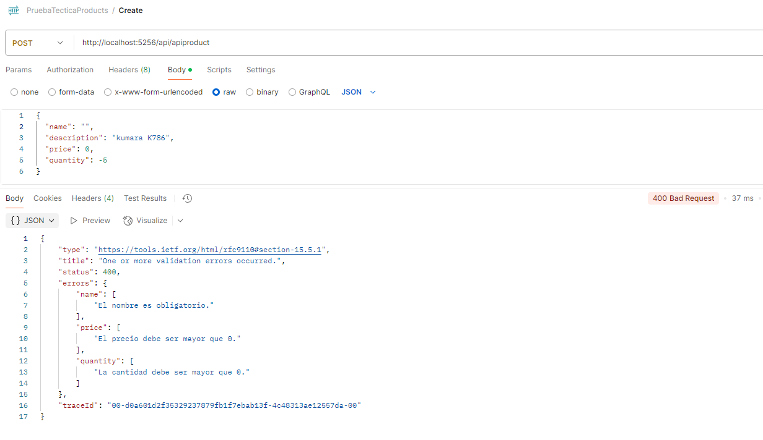

**4. Actualizar un producto existente**

* **URL: http://localhost:5256/api/apiproduct/{id}**
* **Método: PUT**
* **Descripción: Actualiza los datos de un producto existente.**

**🧾 Parámetros**

* **id (int, requerido): ID del producto a actualizar**

**📥 Body del request (JSON)**

**json**

**{**

**"name": "Producto C Actualizado",**

**"description": "Nueva descripción",**

**"price": 79.99,**

**"quantity": 15**

**}**

**✅ Respuesta exitosa (200 OK)}**

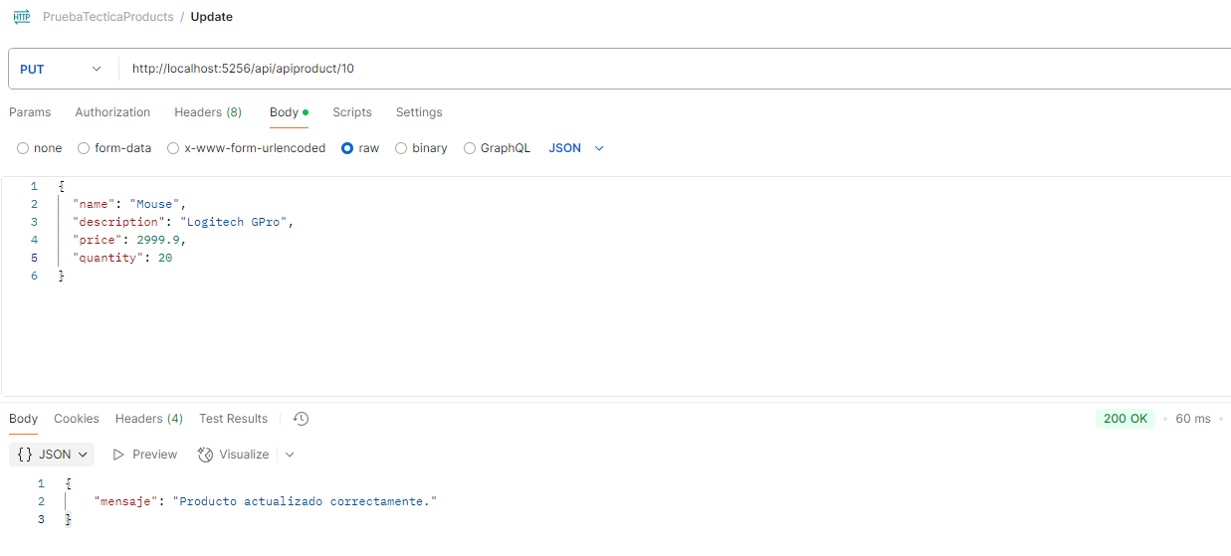

**❌ Respuesta de error (404 Not Found)**

**(Si no se encontró el producto con ese id)**

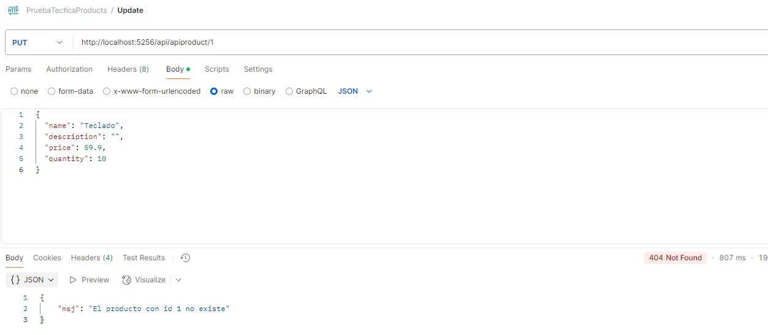

**❌ Respuesta de error (400 BadRequest)**

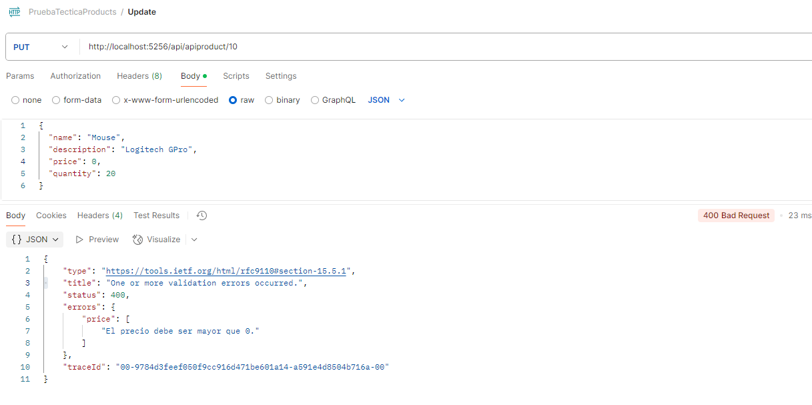

**5. Eliminar un producto**

* **URL: http://localhost:5256/api/apiproduct/{id}**
* **Método: DELETE**
* **Descripción: Elimina un producto por su ID.**

**🧾 Parámetros**

* **id (int, requerido): ID del producto a eliminar**

**✅ Respuesta exitosa (200 OK)**

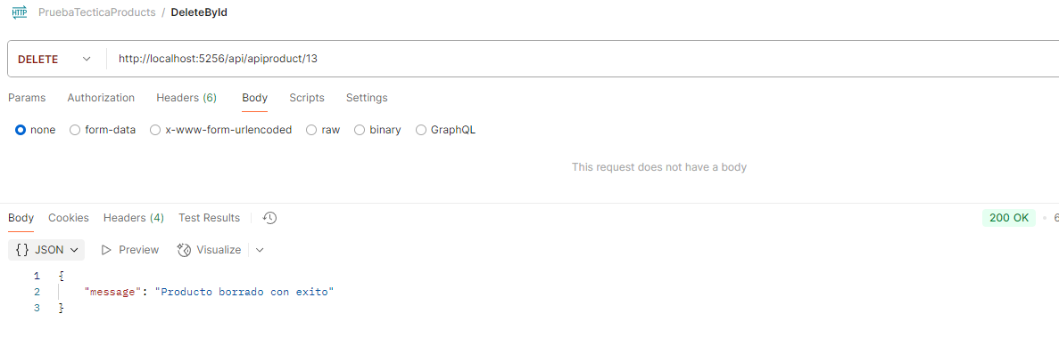

**❌ Respuesta de error (404 Not Found)**

